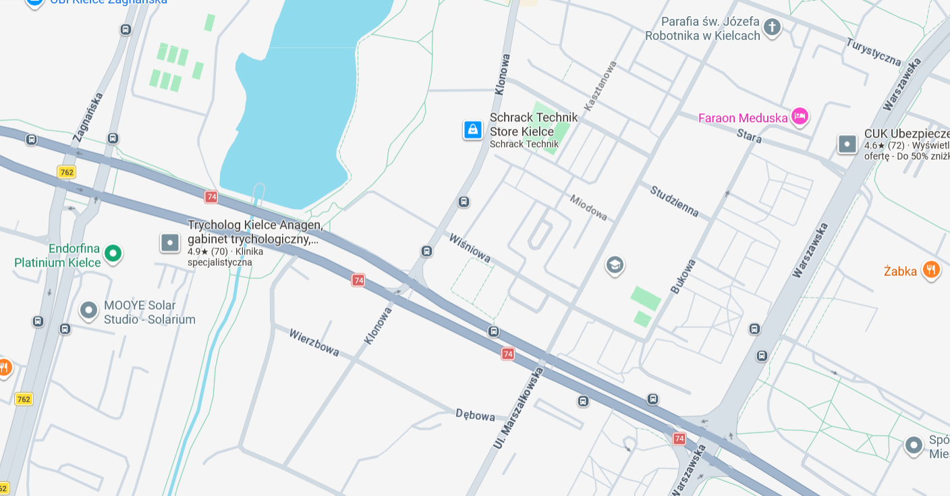
Lokalne ograniczenie przekroju do 1 pasa ruchu w ciągu zachodniej jezdni ul. Zagnańskiej (Pn.)– etapowanie zabudowy koniecznej infrastruktury podziemnej prace wykonywane w godzinach nocnych
Ul. Marszałkowska (Pn.): orientacyjne oznaczenie miejsca robót - etapowanie zabudowy koniecznej infrastruktury podziemnej prace wykonywane bez ograniczeń w zakresie pory dnia
Wyłączenie relacji skrętu w prawo z ul. Jesionowej do ul. Marszałkowskiej
Wyłączenie relacji na wprost na kierunku przejazdu z południa na północ w ciągu ul. Marszałkowskiej
Wyłączenie relacji skrętu w lewo z ul. Jesionowej do ul. Marszałkowskiej
- ruch po istniejącej jezdni ul. Jesionowej
- ruch jednokierunkowy po ulicach w układzie miejskim
- objazd do ul. Marszałkowskiej przez ul. Klonową, Wiśniową (dla kierunku Łódź / Piotrków Trybunalski)
- objazd do ul. Marszałkowskiej przez ul. Warszawską i Turystyczną (dla kierunku Lublin / Opatów)

Lokalne ograniczenie przekroju do 1 pasa ruchu w ciągu północnej jezdni ul. Jesionowej (Pn.)– etapowanie zabudowy koniecznej infrastruktury podziemnej prace wykonywane poza szczytami komunikacyjnymi

